
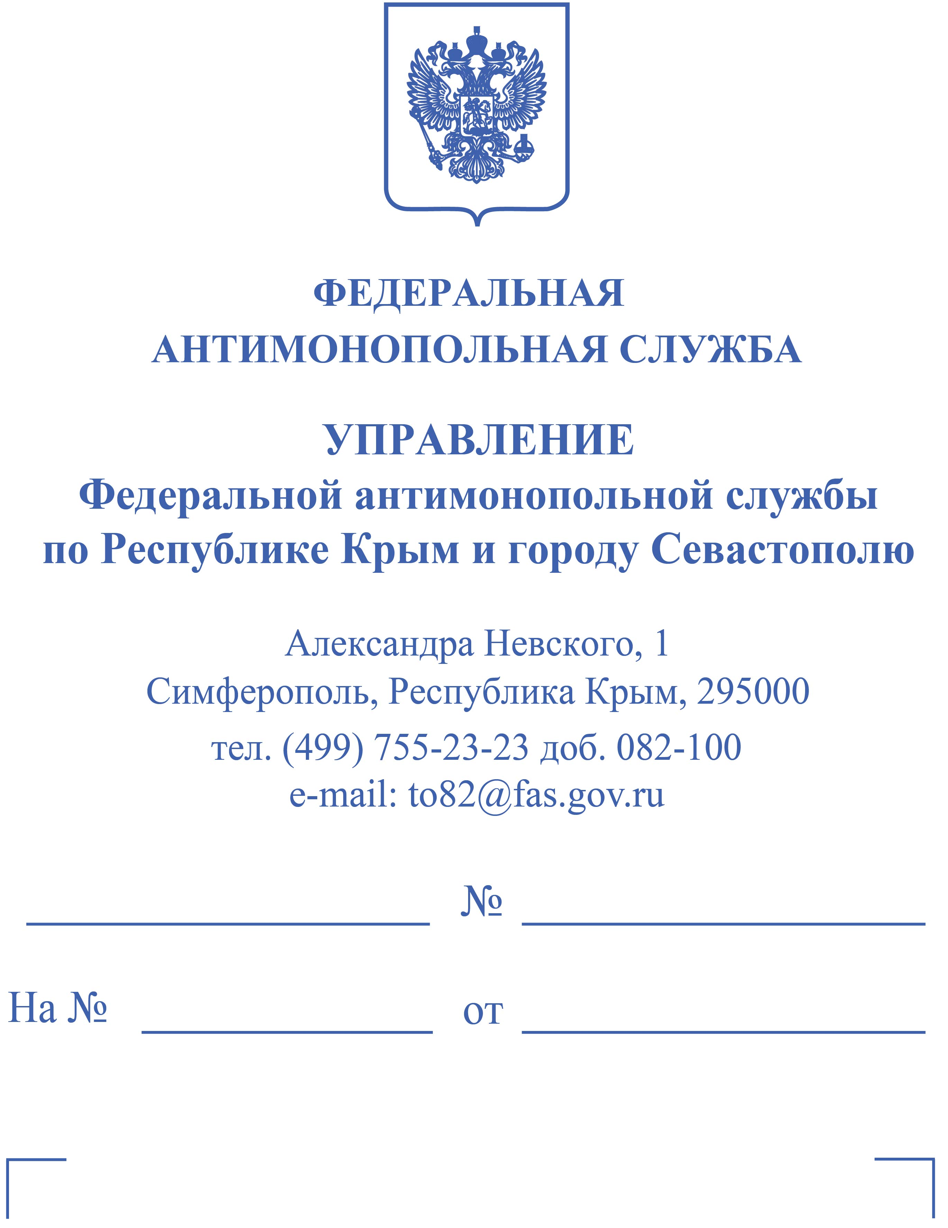
*

УВЕДОМЛЕНИЕ о поступлении жалобы и приостановлении торгов №082/10/18.1-1206/2023

*

*

Уведомление
о принятии жалобы к рассмотрению
и приостановлении торгов

Управление Федеральной антимонопольной службы по Республике Крым и городу Севастополю (Крымское УФАС России) сообщает о поступлении жалобы Заявителя (вх.3737-ЭП/23 от 29.06.20203) на действия Заказчика (Уполномоченного органа) при проведении закупки «Оказание услуг по проведению реагентной обработки воды системы оборотного водоснабжения оборудования ПГУ-120 филиала АО "КРЫМТЭЦ" "Сакские тепловые сети" » (извещение № 32312504132), рассмотрение которой состоится 04.07.2023 в 15:20 по адресу:г.Симферополь, ул. Александра Невского, 1, каб. 515, Крымское УФАС России.
На основании Методических рекомендаций, разработанных Министерством труда и социальной защиты Российской Федерации, в связи с необходимостью принятия мер по нераспространению новой коронавирусной инфекции (2019-nCoV), участие в заседании комиссии будет организовано посредством удаленного доступа через программу «TrueConf Server» по ссылке:
https://fas4.tconf.rt.ru/c/6788936470
Крымское УФАС России обеспечивает реализацию прав на участие в рассмотрении жалоб (обращений), принятых в порядке части 18 статьи 18.1 Федерального закона от 26.07.2006 №135-ФЗ «О защите конкуренции», в дистанционном режиме, а также с правом очного участия представителей субъектов контроля, заявителя (далее - Стороны).
Сторонам предлагается принять дистанционное участие в рассмотрении
Жалобы (обращения) посредством интернет-видеоконференции с использованием плагина TrueConf.
Интернет-видеоконференции проходят непосредственно в браузере, на веб-странице портала видеоконференций, либо с использованием приложения для мобильных телефонов.
Стороны вправе принять очное участие в рассмотрении жалобы (обращения).
Представителям Сторон по жалобам (обращениям) необходимо не позднее одного дня до начала заседания комиссии направлять в Крымское УФАС России на адрес электронной почты to82-secretar@fas.gov.ru документы, подтверждающие полномочия (в теме письма обязательно указать дату время заседания, номер дела), а на заседании комиссии в дистанционном режиме продемонстрировать членам комиссии оригинал доверенности и документ, удостоверяющий личность (например, служебное удостоверение, паспорт, военный билет и т.п.).
В соответствии с частью 15 статьи 18.1 Федерального закона от 26.07.2006 №135-ФЗ «О защите конкуренции» Заказчику (Уполномоченному органу) до заседания Комиссии необходимо не позднее одного дня до заседания Комиссии направить в Крымское УФАС России на адрес электронной почты to82-secretar@fas.gov.ru следующие документы, подписанные ЭЦП:
1. Возражение на жалобу (письменные пояснения по факту жалобы с документальным подтверждением своей позиции, иные документы и материалы, имеющие отношение к рассматриваемому вопросу, указать осуществляется ли закупка в рамках национального проекта или в рамках федеральной целевой программы). Документ предоставляется в сканированном виде и формате Word.
2. Документы и сведения по закупке, предусмотренные частью 15 статьи 18.1Федерального закона от 26.07.2006 №135-ФЗ «О защите конкуренции» (с изменениями).
3. Заверенную копию государственного контракта, в случае его заключения.
4. Заверенную копию положения о закупках товаров, работ и услуг для нужд Заказчика со всеми изменениями, в т.ч. приказов о внесении изменений.
5. Заверенную копию приказа (иного акта) (со всеми изменениями) о создании комиссии Заказчика, действующей при проведении процедуры закупки.
6. Заверенную копию положения (иного акта, его заменяющего), устанавливающего полномочия и обязанности членов комиссии Заказчика, действующей при проведении процедуры закупки.
7. Сведения (паспортные данные) о членах комиссии Заказчика, действующей при проведении процедуры закупки.
8. Заверенную копию приказа (иного акта) (со всеми изменениями) о создании контрактной службы Заказчика, действующей при проведении процедуры закупки.
9. Сведения (паспортные данные) о работниках контрактной службы Заказчика, действующей при проведении процедуры закупки.
10. Заверенную копию положения (иного акта), устанавливающего полномочия и обязанности должностного лица Заказчика, утвердившего документацию процедуры закупки (определившего содержание извещения о проведении запроса котировок).
11. Сведения об указанном должностном лице, а именно - заверенные копии приказа о назначении на должность, должностного регламента, служебного контракта (трудового договора); паспортные данные указанного должностного лица.
12. Представить доказательства исполнения требования Крымского УФАС России о приостановлении торгов.
Обращаем внимание, что электронная почта Крымского УФАС России имеет ограничения по входящей корреспонденции не более 8 мегабайт.
Заявителю:
1. Направить копию жалобы Заказчику.
2. Предоставить копии документов, подтверждающие доводы жалобы.
Согласно части 18 статьи 18.1 Федерального закона от 26.07.2006 №135-ФЗ «О защите конкуренции» со дня направления уведомления, предусмотренного частью 11 настоящей статьи, торги приостанавливаются до рассмотрения жалобы на действия (бездействие) организатора торгов, оператора электронной площадки, конкурсной или аукционной комиссии по существу.
Часть 19 статьи 18.1 Федерального закона от 26.07.2006 №135-ФЗ «О защите конкуренции» указывает, что в случае принятия жалобы к рассмотрению организатор торгов, которому в порядке, установленном частью 11 настоящей статьи, направлено уведомление, не вправе заключать договор до принятия антимонопольным органом решения по жалобе. Договор, заключенный с нарушением требования, установленного настоящим пунктом, является ничтожным.
В соответствии с частью 18 и частью 19 статьи 18.1 Федерального закона от 26.07.2006 №135-ФЗ «О защите конкуренции», торги приостанавливаются только в части заключения договора.
В случае неисполнения данного требования, Заказчик будет привлечен к административной ответственности в соответствии с частью 1 статьей 19.4 Кодекса Российской Федерации об административных правонарушениях (далее – КоАП РФ), по факту неповиновения законному распоряжению должностного лица органа, осуществляющего государственный надзор (контроль).
В соответствии с частью 1 статьи 19.4. КоАП РФ, неповиновение законному распоряжению или требованию должностного лица органа, осуществляющего государственный надзор (контроль) влечет предупреждение или наложение административного штрафа на граждан в размере от пятисот до одной тысячи рублей; на должностных лиц - от двух тысяч до четырех тысяч рублей.
Наряду с этим, Крымское УФАС России обращает внимание, что информация по закупкам, а также информация о дате, времени и месте рассмотрения жалоб и сами жалобы размещаются на официальном сайте Крымского УФАС России (http://solutions.fas.gov.ru;http://www.krym.fas.gov.ru).

Напоминаем также, что в соответствии со статьей 19.7.2 КоАП РФ, непредставление или несвоевременное представление в Крымское УФАС России сведений (информации), либо представление заведомо недостоверных сведений влечет наложение административного штрафа: на должностных лиц в размере пятнадцати тысяч рублей; на юридических лиц - ста тысяч рублей.

Заместитель руководителя управления |  | *

тел.+7 (499) 755-23-23 вн. 082-123

